תלמידים יקרים,
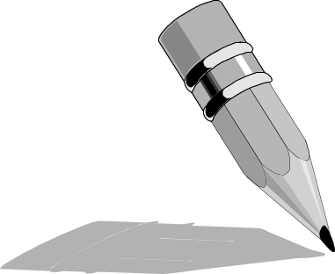
⬅ לפניכם מבחן במדע וטכנולוגיה:
• לרשותכם 90 דקות.
• קִרְאוּ בעיון את קטעי המידע וענו
בתשומת לב על השאלות.
• אפשר לכתוב בעיפרון או בעט.
• בחלק מן השאלות הודגשו מילים חשובות. שימו לב למילים אלה.

⬅ בשאלות שבהן אתם נדרשים לכתוב תשובה, כתבו אותה במקום
המיועד לכך.

⬅ בשאלות שבהן אתם נדרשים לבחור תשובה נכונה אחת מבין כמה
תשובות, בחרו את התשובה וסמנו ליָדה  .

⬅ אם אתם רוצים לתקן את תשובתכם, מחקו את התשובה
שסימנתם כך: □ , וסמנו ליד תשובה אחרת.
⬅ אם תסמנו  ליד יותר מתשובה אחת, התשובה תיחשב שגויה.

לפני מסירת המבחן –
בִּדְקוּ היטב את תשובותיכם,
ותקנו לפי הצורך.

בהצלחה!☺

הנושא: עולם מעשה ידי אדם, שאלות 1–5

שאלה 1
מאוורר חשמלי הוא מערכת טכנולוגית. התפקיד של מערכת טכנולוגית הוא לענות על צורך אנושי (צורך של האדם).

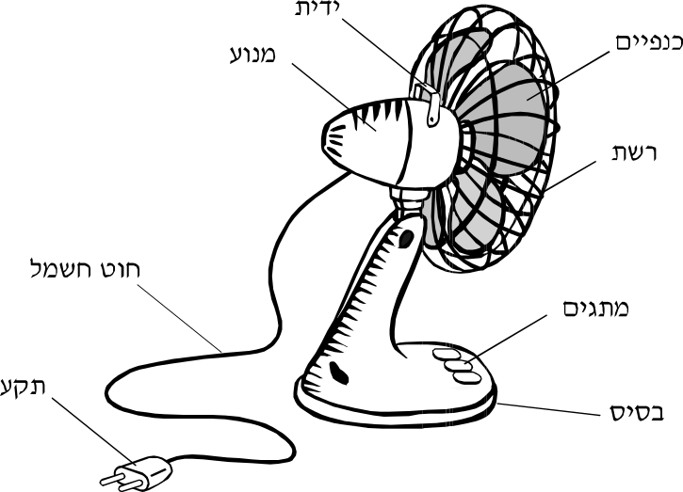
א. על איזה צורך אנושי עונה המאוורר החשמלי?

ב. המאוורר החשמלי בנוי ממספר חלקים, כפי שמופיע באיור.
סמנו ב- ליד כל אחד מהחלקים הבאים אם הוא הכרחי להפעלת המאוורר או הכרחי לבטיחות המשתמש.

החלק | הכרחי להפעלת המאוורר | הכרחי לבטיחות המשתמש
ידית |  | 
מנוע |  | 
רשת |  | 

שאלה 2
בימי הקיץ אנו מפעילים מאוורר חשמלי או מזגן.
א. ציינו יתרון אחד שיש למזגן לעומת המאוורר החשמלי.

ב. ציינו חיסרון אחד שיש למזגן לעומת המאוורר החשמלי.

שאלה 3
כדי לצלול על הצוללן להצטייד באמצעים טכנולוגיים.
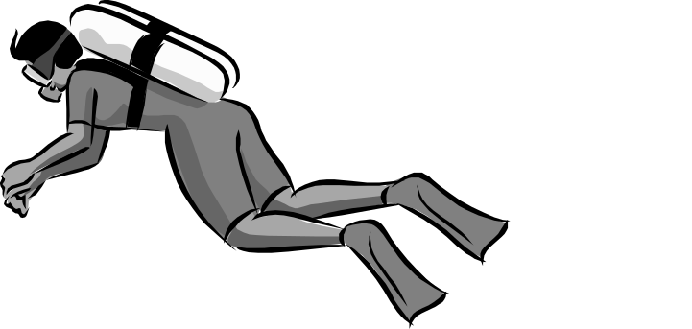

השלימו ליד כל אמצעי טכנולוגי המופיע בטבלה, את הצורך שאותו הוא ממלא.

 | אמצעי טכנולוגי | צורך
א. | בלון אוויר עשיר בחמצן
ב. | מַסֵכַת צלילה

שאלה 4
על מוצרים רבים מופיע הסמל שלפניכם.
מהסמל אפשר ללמוד שהמוצרים שעליהם הוא מופיע:


1 הם מוצרים שבירים.
2 מיוצרים מחומר מתכלה.
3 הם מוצרים בעלי תו תקן.
4 מיוצרים מחומר ממוחזר.

שאלה 5
סמנו את המשפט המתאר פעולת מִחזור.

1 את הפלסטיק של בקבוקי השתייה הקלה מתיכים ומייצרים ממנו
כיסאות פלסטיק.
2 באותם ארגזי קרטון משתמשים פעמים רבות לשם אריזת תוצרת
חקלאית.
3 לצמיגים ישנים של מכוניות מחברים שרשראות ברזל ויוצרים נדנדות בגני ילדים.
4 את מי-הגשמים אוגרים בחביות כדי להשקות גינות ציבוריות.

הנושא: מערכות אקולוגיות ואיכות הסביבה, שאלות 6–8

קראו את קטע המידע הבא וענו על שאלות 6–8.

במהלך סיור לימודי גילו תלמידים מתחת לאבן את הנָדָל הדק ואת רב הרגל השחור. כיסוי גופו של הנדל הדק הוא דק מאוד והוא מאפשר לו לנוע במהירות, אך גם גורם לו לאבד מים ולהתייבש. כאשר הוא חש סכנה, הוא נכנס מיד לתוך חריץ בקרקע. הנדל הדק ניזון לרוב משלשולים הנמצאים בתוך האדמה.
רב הרגל השחור נקרא כך מכיוון שמספר הרגליים שלו יכול להגיע ל–150.
כאשר הוא חש סכנה, הוא מגלגל את גופו כמו קפיץ ומפריש חומר בעל ריח לא נעים. רב הרגל השחור ניזון משאריות של פירות ושל צמחים.

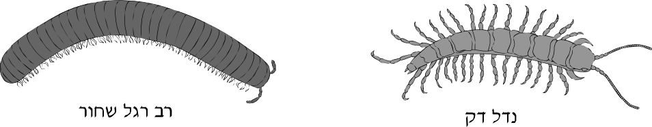

שאלה 6
השלימו את הטבלה על פי קטע המידע.

טבלת נתונים על הנדל הדק ועל רב הרגל השחור
המאפיין | הנדל הדק | רב הרגל השחור
סביבת חיים | א. | ב.
התנהגות בזמן סכנה | ג. | ד.

שאלה 7
תלמידים התבקשו לחקור את סביבת החיים שמתחת לאבן. לשם כך הם אספו נתונים על הסביבה שמתחת לאבן ושמסביב לה, ורשמו אותם בטבלה הבאה:
תנאי הסביבה | הסביבה שמתחת לאבן | הסביבה שמסביב לאבן
טמפרטורה | 15 מעלות צלזיוס | 28 מעלות צלזיוס
עוצמת אור | נמוכה מאוד – חשוך | גבוהה מאוד – מואר
לחות קרקע | גבוהה מאוד | נמוכה מאוד

א. באיזו עונה בשנה אספו התלמידים את הנתונים שבטבלה?
הסבירו את תשובתכם.

ב. כיסוי גופו של הנדל הדק הוא דק מאוד.

1. על פי קטע המידע, מהו החיסרון בכך?

2. על פי קטע המידע והטבלה, מה בסביבת החיים של הנדל הדק עוזר לו להתמודד עם חיסרון זה? כיצד?

שאלה 8
כדי לגלות אילו בעלי חיים נמצאים מתחת לאבן, יש להפוך את האבן בזהירות
רבה ואין להכניס ידיים מתחת לאבן.
מדוע יש לנהוג בזהירות?

הנושא: חומרים ואנרגיה, שאלות 9—15

שאלה 9
איזה חלק מחלקי הנורה עשוי מחומר מבדד?
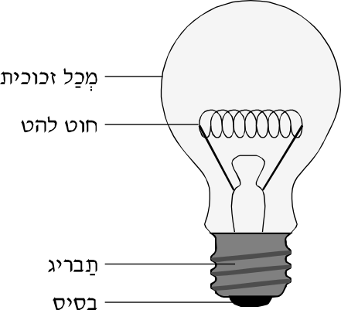
1 מְכַל הזכוכית
2 חוט הלהט
3 תַבְריג הנורה
4 בסיס הנורה

שאלה 10
איזה גז מהגזים שלפניכם הכרחי להתרחשות בְּעִירָה?

1 פחמן דו-חמצני
2 חנקן
3 הליום
4 חמצן

שאלה 11
תלמידים ערכו ניסוי. הם הניחו על שולחן שלושה כלים השווים בגודלם ובצורתם, ומילאו כל כלי בכמות שווה של מים. טמפרטורת המים בכל כלי הייתה שונה, כפי שמתואר באיור. לאחר מכן הכניסו לכל כלי קוביית קרח באותו גודל.

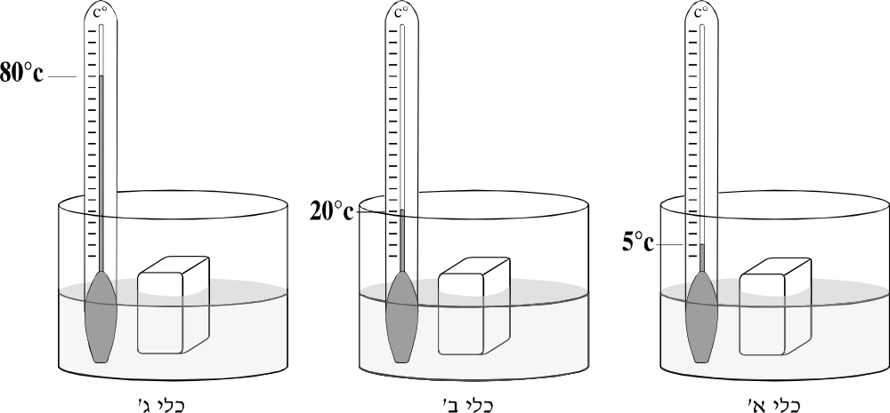

א. איך נקרא התהליך שיַעבוֹר הקרח?

1 הקפאה
2 התכה
3 התעבות
4 התאדות

ב. באיזה מן הכלים יתרחש התהליך במהירות הגבוהה ביותר?
הסבירו את תשובתכם.

ג. מדוע מילאו התלמידים כל כלי במים שהטמפרטורה שלהם הייתה שונה?

שאלה 12
בעונת הקיץ הניחו תלמידים על אדן החלון כלי פתוח ובו מים. בכל יום, במשך חמישה ימים, הם מדדו את כמות המים בכלי. את הנתונים שאספו הִציגו בגרף.
א. איזה מהגרפים הבאים מתאר נכון את השינוי בכמות המים שהיו בכלי במשך חמשת הימים?
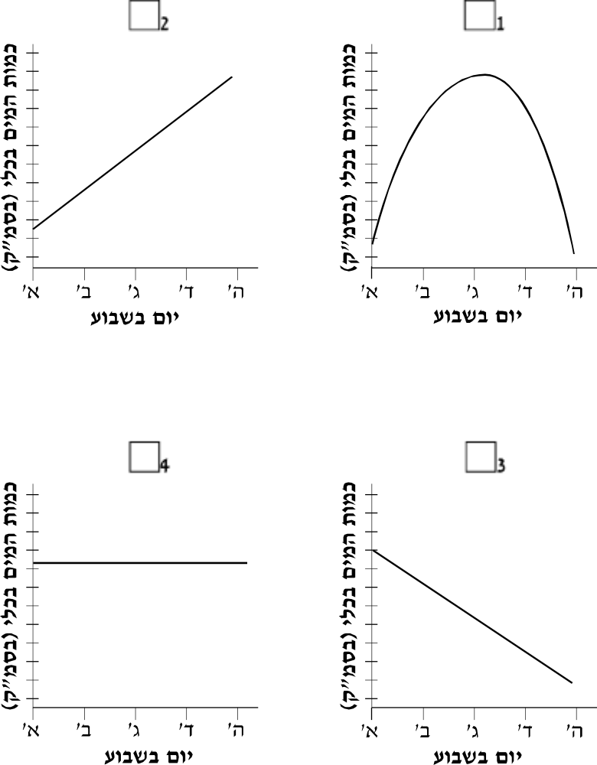

ב. הסבירו את תשובתכם.

שאלה 13
במפעל לייצור סירים התלבטו מאילו חומרים כדאי לייצר את גוף הסיר ואת הידיות שלו.

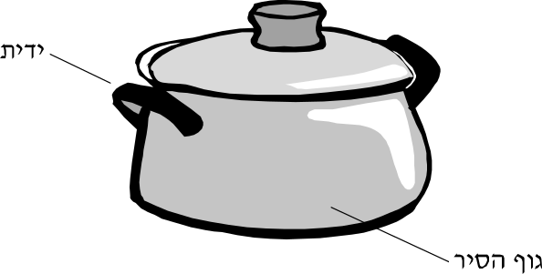

א. הציעו מאיזה חומר כדאי לייצר את הגוף של הסיר.
הסבירו את תשובתכם (התייחסו לתכונה של החומר).

ב. הציעו מאיזה חומר כדאי לייצר את הידיות של הסיר.
הסבירו את תשובתכם (התייחסו לתכונה של החומר).

שאלה 14
לפניכם טבלה ובה שמות חומרים שונים.
א. סמנו ב- ליד כל חומר אם הוא חומר דֶלֶק או לא.

שם החומר | האם החומר הוא חומר דלק?
שם החומר | כן | לא
זכוכית | 1 | 2
בנזין | 1 | 2
ברזל | 1 | 2
פחם | 1 | 2
גז בישול | 1 | 2

ב. כתבו תכונה אחת המבדילה בין חומרי הדלק שסימנתם.

שאלה 15
ביום קיץ חם נכנס רן לים-המלח. לאחר שיצא מהמים הוא ישב מספר דקות בשמש, ואז שם לב ששכבת מלח נוצרה על עורו.
שכבת המלח נוצרה בגלל:

1 התאדות מי-הים שהיו על העור.
2 התעבות מי-הים שהיו על העור.
3 התכת המלח שהיה על העור.
4 התמוססות המלח שהיה על העור.

הנושא: האדם, התנהגותו, בריאותו ואיכות חייו, שאלות 16—19
שאלה 16
מהו התפקיד של עצמות הגולגולת?

1 לאפשר את תנועת הראש.
2 להעביר מידע למוח.
3 לקלוט גירויים מהסביבה.
4 להגן על המוח מפגיעות.

שאלה 17
איזה גז נקלט בתאים בתהליך הנשימה?

1 חנקן
2 חמצן
3 אוויר
4 פחמן דו-חמצני

שאלה 18
במה מסייעת הצפיפות של תאי העור בגופנו?

1 בהגנה מפני חדירת חיידקים
2 בקליטת חמצן בגוף
3 בהגנה מפני קור
4 בקליטת לחות מן האוויר
שאלה 19
לפניכם תרשים המתאר את מספר כלי-הרכב ביישוב נרקיס בשנים 1965–2005.
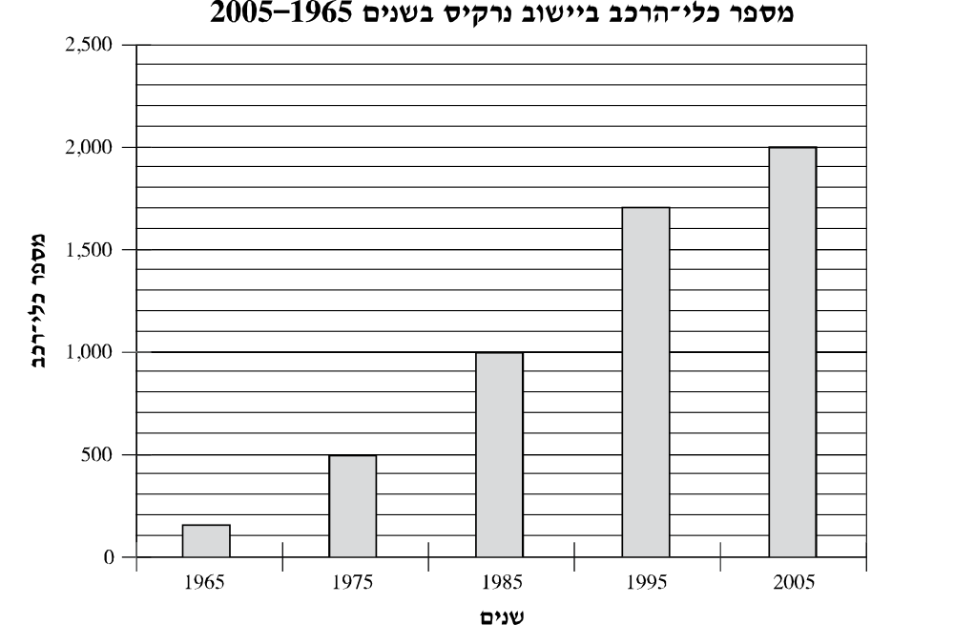

א. מה היה מספר כלי-הרכב ביישוב נרקיס בשנת 1975?

ב. תארו מה קרה למספר כלי-הרכב ביישוב נרקיס בשנים 1965–2005.

ג. כיצד לדעתכם השפיע השינוי שחל במספר כלי-הרכב על שכיחות של מחלות במערכת הנשימה בקרב תושבי היישוב נרקיס?
הסבירו את תשובתכם.

ד. הציעו שתי דרכים אפשריות להקטנת מספר כלי-הרכב הנעים בכבישים.
•
•
הנושא: עולם היצורים החיים, שאלות 20–26
שאלה 20
עורם של הדגים מכוסה בריר (נוזל חלק).
הריר מסייע לדגים ב:

1 השגת מזון במים.
2 נשימה במים.
3 תנועה במים.
4 התרבות במים.

שאלה 21
תלמידים נדרשו למיין רשימת שמות של בעלי חיים לשתי קבוצות שונות.
מאיה הציעה למיין את השמות לשתי הקבוצות האלו:
קבוצה א' – בעלי חיים צמחוניים
קבוצה ב' – בעלי חיים החיים בים
הסבירו מהי הבעיה במיון זה.

שאלה 22
בחודשי הקיץ מופיעות להקות גדולות של מדוזות בחופי הארץ.
איזה מהמשפטים הבאים מתאר מאפיין חיים של המדוזה?

1 למדוזה יש גוף בצורת פעמון.
2 המדוזה היא בעל חיים חסר חוליות.
3 המדוזה נטרפת על ידי צבים ודולפינים.
4 המדוזה אוכלת סרטנים ודגים.

שאלה 23
תלמידי כיתה ה' יצאו לתצפית בחצר כדי לאסוף מידע על העוֹרֵב.
בטבלה שלפניכם מופיעים משפטים שֶכָּתבו התלמידים בעקבות התצפית.
סמנו ב- ליד כל משפט אם הוא נתון שאפשר לאסוף בתצפית או לא.
שימו לב: יש לסמן רק תשובה אחת ליד כל משפט.

משפטים שכתבו התלמידים בעקבות התצפית | האם המשפט הוא נתון שאפשר לאסוף בתצפית?
משפטים שכתבו התלמידים בעקבות התצפית | כן | לא
- הקן של העורב נמצא על עץ הברוש. | 1 | 2
- העורב חכם מאוד. | 1 | 2
- המקור של העורב עבה. | 1 | 2
- על הקרקע היו שלושה עורבים. | 1 | 2
- הצבעים של העורב הם אפור ושחור. | 1 | 2

שאלה 24
תלמידים ערכו ניסוי. הם לקחו שני כלים, כלי א' וכלי ב', השווים בגודלם ובצורתם. את שני הכלים הם מילאו בכמות שווה של קרקע מאותו סוג, טמנו בכל כלי מספר שווה של זרעי שעועית והשקו אותם בכמות שווה של מים.
את כלי א' הם הניחו במקום שבו הטמפרטורה הייתה 15 מעלות צלזיוס.
את כלי ב' הם הניחו במקום שבו הטמפרטורה הייתה 25 מעלות צלזיוס.
א. מה הייתה מטרת הניסוי?
1 לבדוק את השפעת ההשקיה על הטמפרטורה.
2 לבדוק את השפעת הטמפרטורה על נביטת הזרעים.
3 לבדוק את השפעת הטמפרטורה על סוג הקרקע.
4 לבדוק את השפעת הצורה של הכלי על הטמפרטורה.

ב. התלמידים התבקשו לתכנן ניסוי נוסף, שמטרתו לבדוק את השפעת סוג הקרקע על נביטת הזרעים.

1. כתבו שני תנאים שצריכים להיות שווים בניסוי:
•
•

2. מה יהיה התנאי השונה בניסוי?

שאלה 25
איזה מהתהליכים הבאים יתרחש בצמח בשלב שלאחר הבשלת הפירות?

1 הפצת הזרעים
2 נביטת הזרעים
3 הופעת הניצנים
4 לבלוב העלים

שאלה 26
לפניכם איור המתאר ניסוי:

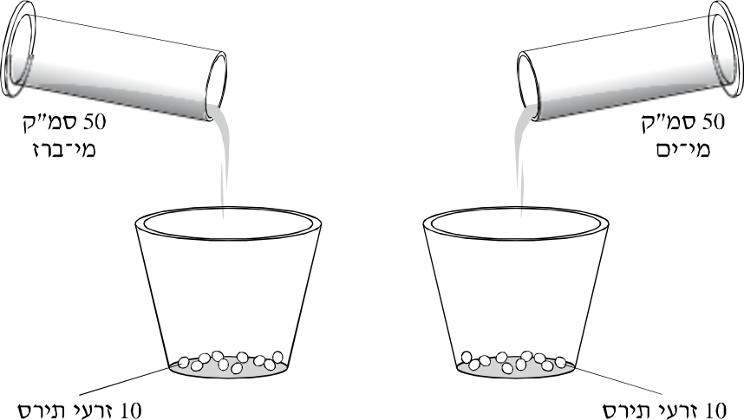

מהו הגורם שהשפעתו נבדקת בניסוי זה?

1 סוג הזרעים
2 סוג המים
3 כמות המים
4 מספר הזרעים

הנושא: כדור הארץ והיקום, שאלות 27–31

שאלה 27
הביאו דוגמאות לשלושה סוגים של משקעים.
•
•
•

שאלה 28
על שתי קרקעות שונות ירדה אותה כמות גשם באותו פרק זמן.
בקרקע א' חלחלו המים במהירות, ואילו על קרקע ב' נוצרו שלוליות.
מה יכול להיות ההסבר לכך שנוצרו שלוליות על קרקע ב', ולא על קרקע א'?
(התייחסו בתשובתכם למבנה הגרגירים של הקרקעות.)

שאלה 29
מהו התהליך שבו נוצר הטל?

1 התאדות טיפות מים לאוויר.
2 ירידת אדי מים מהעננים.
3 התעבות אדי מים על משטח קר.
4 הפרשת טיפות מים מן הצמחים.

שאלה 30
מהי אטמוספרה?

1 שכבת הסלעים המרכיבה את כדור הארץ
2 שכבת העננים המקיפה את כדור הארץ
3 שכבת המים המכסה את פני כדור הארץ
4 שכבת האוויר המקיפה את כדור הארץ

שאלה 31
תלמידים אספו שלושה סוגי סלעים ובדקו את תכונותיהם.
הם כתבו כמה מהתוצאות בטבלה שלפניכם.
השלימו את התוצאות החסרות בטבלה.
 | התכונה  הסלע | נחרץ בציפורן  כן/לא | עיסתי  כן/לא | תוסס בחומצה  כן/לא
א. | חרסית |  | כן
ב. | גיר | לא
ג. | צור |  |  | לא

בהצלחה!

